**LOGIN**

**Database**: MongoDB

**Library** : Mongoose, passport, passport-local, passport-local-mongoose

**Database yang berkaitan :**

- db_user,

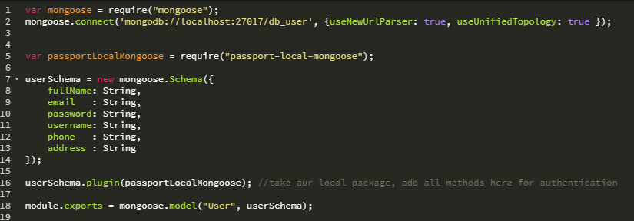

**Features**

- Login Page -----> Menampilkan laman Login,

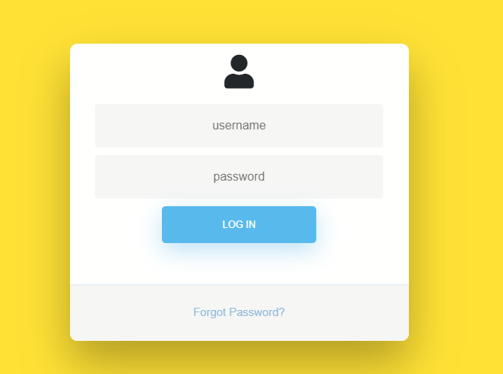



- Login -------> Validasi di sisi backend setelah user mengirim form.

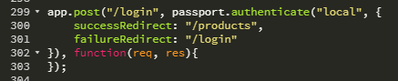

- Logout -----> User Logout

